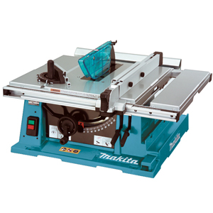



# Afkort- cirkelzaagtafel 230V

**Makita LF1000**

Opgenomen vermogen: 1650 Watt

Diameter zaagblad: 250-260 mm

Asgat: 30,0 mm

Asblokkering: ja

Verstek L/R: 45/45

Kantelen L/R: 45/-

Toerental onbelast: 2700 min-1

Motorrem: ja

Kabellengte: 2,5 mtr.

Geluidsdrukniveau: 92 dB(A)

Afmetingen (l x b x h): 660x650x1220 mm

Gewicht: 36 kg

Max. zaagcap. 45 50x140 mm (afkortstand)

Max. zaagcap. 90 68x155 mm

Max. zaagcap. 45 (afkortstand) 50x140 mm

Max. zaagcap. 90 (afkortstand) 68x155

Max. zaagcap. 45 (tafelstand) 48 mm

Max. zaagcap. 90 (tafelstand) 70 mm

Afmeting tafel: 500 x 555 mm.

* Specificaties variëren per model. Bovenstaand is gebaseerd op de Makita LF1000.